Приложение
к рабочей программе дисциплины
«Теория принятия решений»

МИНИСТЕРСТВО НАУКИ И ВЫСШЕГО ОБРАЗОВАНИЯ РОССИЙСКОЙ ФЕДЕРАЦИИ

ВЛАДИВОСТОКСКИЙ ГОСУДАРСТВЕННЫЙ УНИВЕРСИТЕТ
ЭКОНОМИКИ И СЕРВИСА

КАФЕДРА МАТЕМАТИКИ И МОДЕЛИРОВАНИЯ

Фонд оценочных средств
для проведения текущего контроля и промежуточной аттестации по дисциплине (модулю)

ТЕОРИЯ ПРИНЯТИЯ РЕШЕНИЙ

Направление и профиль подготовки
39.03.03 Организация работы с молодежью

Форма обучения
заочная

Владивосток 2019

Фонд оценочных средств для проведения промежуточной аттестации обучающихся по дисциплине «Теория принятия решений» разработан в соответствии с требованиями ФГОС ВО по направлению подготовки 39.03.03 Организация работы с молодежью и Порядком организации и осуществления образовательной деятельности по образовательным программам высшего образования – программам бакалавриата, программам специалитета, программам магистратуры (утв. приказом Минобрнауки России от 5 апреля 2017г. №301).

Составитель:
Первухин Михаил Александрович, канд. физ.-мат. наук, доцент кафедры математики и моделирования, Mihail.Pervuhin@vvsu.ru

Утверждена на заседании кафедры математики и моделирования от 13.05.2019 г., протокол № 12

Заведующий кафедрой (разработчика) _____________________ Мазелис Л.С.

«____»_______________20__г.

Заведующий кафедрой (выпускающей) _____________________ __________________

«____»_______________20__г.

1 Перечень формируемых компетенций
Таблица 1 – Перечень компетенций с указанием этапов их формирования в процессе освоения образовательной программе
№  п/п | Код компетенции | Формулировка компетенции | Номер  этапа  (1–8)
1 | ПК-5 | способность выявлять проблемы в молодежной среде и вырабатывать их организационные решения в области занятости, трудоустройства, предпринимательства, быта и досуга и взаимодействовать с объединениями и организациями, представляющими интересы молодежи, умение организовать информационное обеспечение молодежи по реализации молодежной политики, взаимодействие с молодежными средствами массовой информации | 8
2 | ПК-7 | способность вырабатывать организационные решения проблем в молодежной среде | 8

Компетенция считается сформированной на этапе 8 в случае, если полученные результаты обучения по дисциплине оценены положительно (диапазон критериев оценивания результатов обучения «зачтено», «удовлетворительно», «хорошо», «отлично»). В случае отсутствия положительной оценки компетенция на данном этапе считается несформированной.

2 Описание критериев оценивания планируемых результатов обучения
ПК-5 способность выявлять проблемы в молодежной среде и вырабатывать их организационные решения в области занятости, трудоустройства, предпринимательства, быта и досуга и взаимодействовать с объединениями и организациями, представляющими интересы молодежи, умение организовать информационное обеспечение молодежи по реализации молодежной политики, взаимодействие с молодежными средствами массовой информации
Планируемые результаты обучения | Критерии оценивания результатов обучения
 | 1 | 2 | 3 | 4 | 5
Знает:  основные понятия теории принятия решений | Отсутствие знания | Фрагментарное знание основных понятий теории принятия решений | Неполное знание основных понятий теории принятия решений | В целом сформировавшееся знание основных понятий теории принятия решений | Сформировавшееся систематическое знание основных понятий теории принятия решений
Умеет:  строить формальные модели прикладных задач принятия решений; | Отсутствие умения | Фрагментарное умение строить формальные модели прикладных задач принятия решений; | Неполное умение строить формальные модели прикладных задач принятия решений; | В целом сформировавшееся умение строить формальные модели прикладных задач принятия решений; | Сформировавшееся систематическое умение строить формальные модели прикладных задач принятия решений;
Владеет:  навыками оценки альтернатив и выбора оптимальных решений | Отсутствие владения | Фрагментарное владение навыками оценки альтернатив и выбора оптимальных решений | Неполное владение навыками оценки альтернатив и выбора оптимальных решений | В целом сформировавшееся владение навыками оценки альтернатив и выбора оптимальных решений | Сформировавшееся систематическое владение навыками оценки альтернатив и выбора оптимальных решений
Шкала оценивания | неудовлетворительно | неудовлетворительно | удовлетворительно | хорошо | отлично

ПК-7 способность вырабатывать организационные решения проблем в молодежной среде
Планируемые результаты обучения | Критерии оценивания результатов обучения
 | 1 | 2 | 3 | 4 | 5
Знает:  основные методы принятия решений и условия их применения | Отсутствие знания | Фрагментарное знание основных методов принятия решений и условий их применения | Неполное знание основных методов принятия решений и условий их применения | В целом сформировавшееся знание основных методов принятия решений и условий их применения | Сформировавшееся систематическое знание основных методов принятия решений и условий их применения
Умеет:  выделять и оценивать альтернативы; | Отсутствие умения | Фрагментарное умение выделять и оценивать альтернативы | Неполное умение выделять и оценивать альтернативы | В целом сформировавшееся умение выделять и оценивать альтернативы | Сформировавшееся систематическое умение выделять и оценивать альтернативы
Владеет:  методами анализа альтернатив при решении задач оптимизации | Отсутствие владения | Фрагментарное владение методами анализа альтернатив при решении задач оптимизации | Неполное владение методами анализа альтернатив при решении задач оптимизации | В целом сформировавшееся владение методами анализа альтернатив при решении задач оптимизации | Сформировавшееся систематическое владение методами анализа альтернатив при решении задач оптимизации
Шкала оценивания | неудовлетворительно | неудовлетворительно | удовлетворительно | хорошо | отлично

3 Перечень оценочных средств
ПК-5 способность выявлять проблемы в молодежной среде и вырабатывать их организационные решения в области занятости, трудоустройства, предпринимательства, быта и досуга и взаимодействовать с объединениями и организациями, представляющими интересы молодежи, умение организовать информационное обеспечение молодежи по реализации молодежной политики, взаимодействие с молодежными средствами массовой информации
Контролируемые планируемые результаты обучения |  | Контролируемые темы дисциплины | Наименование оценочного средства и представление его в ФОС
 |  |  | текущий контроль | промежуточная аттестация
Знания: | - основных понятий теории принятия решений | Темы 1-3 | Опрос | Тест
Умения: | - строить формальные модели прикладных задач принятия решений | Темы 1-3 | ИДЗ 1
Навыки: | - оценки альтернатив и выбора оптимальных решений | Темы 1-3 | Контрольная работа 1, контрольная работа 2

ПК-7 способность вырабатывать организационные решения проблем в молодежной среде
Контролируемые планируемые результаты обучения |  | Контролируемые темы дисциплины | Наименование оценочного средства и представление его в ФОС
 |  |  | текущий контроль | промежуточная аттестация
Знания: | - основных методов принятия решений и условий их применения | Темы 1-3 | Опрос | Тест
Умения: | - выделять и оценивать альтернативы | Темы 1-3 | ИДЗ 2
Навыки: | - анализа альтернатив при решении задач оптимизации | Темы 1-3 | Контрольная работа 3

4 Описание процедуры оценивания
Качество сформированности компетенций на данном этапе оценивается по результатам текущих и промежуточной аттестаций количественной оценкой, выраженной в баллах, максимальная сумма баллов по дисциплине равна 100 баллам.

Таблица 4.1 – Распределение баллов по видам учебной деятельности
Вид учебной деятельности | Опрос | Контрольная работа 1 | Контрольная работа 2 | Контрольная работа 3 | ИДЗ 1 | ИДЗ 2 | Тест | Итого
Лекции | 5 |  |  |  |  |  |  | 5
Практические  занятия |  | 10 | 10 | 10 |  |  |  | 30
Самостоятельная работа |  |  |  |  | 15 | 15 |  | 30
Промежуточная аттестация |  |  |  |  |  |  | 35 | 35
Итого | 5 | 10 | 10 | 10 | 15 | 15 | 35 | 100
Промежуточная аттестация по дисциплине «Теория принятия решений» включает в себя выполнение Теста.
Объем и качество освоения обучающимися дисциплины, уровень сформированности дисциплинарных компетенций оцениваются по результатам текущих и промежуточной аттестаций количественной оценкой, выраженной в баллах, максимальная сумма баллов по дисциплине равна 100 баллам.
Сумма баллов, набранных студентом по дисциплине, переводится в оценку в соответствии с таблицей.
Сумма баллов по дисциплине | Оценка по промежуточной аттестации | Характеристика уровня освоения дисциплины
от 91 до 100 | «зачтено» /  «отлично» | Студент демонстрирует сформированность дисциплинарных компетенций на итоговом уровне, обнаруживает всестороннее, систематическое и глубокое знание учебного материала, усвоил основную литературу и знаком с дополнительной литературой, рекомендованной программой, умеет свободно выполнять практические задания, предусмотренные программой, свободно оперирует приобретенными знаниями, умениями, применяет их в ситуациях повышенной сложности.
от 76 до 90 | «зачтено» /  «хорошо» | Студент демонстрирует сформированность дисциплинарных компетенций на среднем уровне: основные знания, умения освоены, но допускаются незначительные ошибки, неточности, затруднения при аналитических операциях, переносе знаний и умений на новые, нестандартные ситуации.
от 61 до 75 | «зачтено» /  «удовлетворительно» | Студент демонстрирует сформированность дисциплинарных компетенций на базовом уровне: в ходе контрольных мероприятий допускаются значительные ошибки, проявляется отсутствие отдельных знаний, умений, навыков по некоторым дисциплинарным компетенциям, студент испытывает значительные затруднения при оперировании знаниями и умениями при их переносе на новые ситуации.
от 41 до 60 | «не зачтено» /  «неудовлетворительно» | Студент демонстрирует сформированность дисциплинарных компетенций на уровне ниже базового, проявляется недостаточность знаний, умений, навыков.
от 0 до 40 | «не зачтено» /  «неудовлетворительно» | Дисциплинарные компетенции не формированы. Проявляется полное или практически полное отсутствие знаний, умений, навыков.

5 Комплекс оценочных средств

5.1 Тест
1.При каких значениях α критерий Гурвица обращается в критерий Вальда?
а)>0.
б)=1.
в)<0.

2. В чем отличие критерия Сэвиджа от остальных изученных критериев принятия решения:
а) он минимизируется;
б) он максимизируется;
в) он не всегда дает однозначный ответ.

3. Пусть матричная игра задана матрицей, в которой все элементы положительны. Цена игры положительна:
а) да,
б) нет,
в) нет однозначного ответа.

4. Из каких элементов состоит дерево решений:
а) узлы,
б) ветви,
в) корни,
г) листья.

5. Какая область рисунка соответствует множеству решений неравенства $5x-2y≤10:$
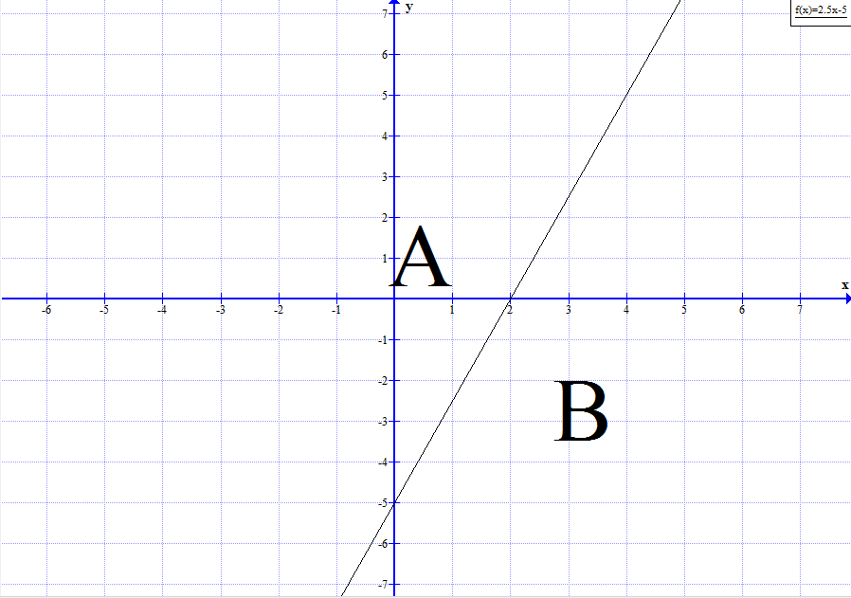
а) А,
б) В,
в) А и В вместе,
г) ни один из вариантов.

6. Что показывает градиент функции:
а) направление наискорейшего роста значений функции,
б) направление наискорейшего уменьшения значений функции,
в) А и В вместе,
г) ни один из вариантов.

7. Какая из областей соответствует множеству решений системы неравенств
$$\left\{\begin{aligned}5x-2y≤10, \\ 3x+y≥4.\end{aligned}\right.$$

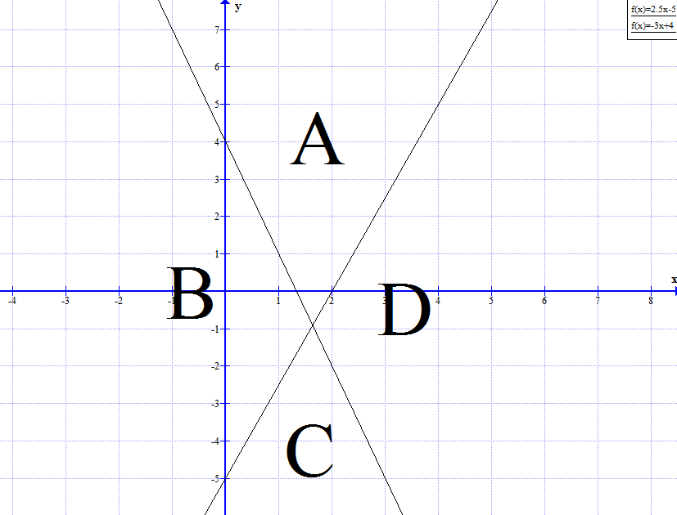
а) А,
б) В,
в) C,
г) D.

8. Если в транспортной задаче запасы поставщиков равны потребностям покупателей, то модель такой задачи называется:
а) закрытой,
б) открытой,
в) подходящей,
г) простой.

9. Сколько седловых точек у данной матрицы
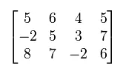
а) 0,
б) 1,
в) 2,
г) 3.

10. Транспортная задача относится к какому классу задач теории принятия решений:
а) задачи принятия решений в условиях риска,
б) задачи принятия решений в условиях определенности,
в) задачи принятия решений в условиях неопределенности,
г) задачи принятия решений в условиях конфликта.

Критерии оценки
№ | Баллы | Описание
5 | 19-35 | Задание выполнено полностью и абсолютно правильно.
4 | 16–18 | Задание выполнено полностью и правильно, но решение содержит некоторые неточности и несущественные ошибки.
3 | 9-16 | Задание выполнено не полностью, с существенными ошибками, но подход к решению, идея решения, метод правильны.
2 | 1-9 | Задание выполнено частично, имеет ошибки, осуществлена попытка решения на основе правильных методов и идей решения.
1 | 0 | Задание не выполнено.

5.2 Опрос
Вопросы по темам
К теме 1:
- Кто такой владелец проблемы?
- Какими бывают альтернативы?
- Перечислите этапы процесса принятия решений.
- Что такое управляющий фактор?
- Какой фактор называется управляемым?
6. Что означает понятие природы и ее состояний?
7. Что показывает платежная матрица и как она строиться?
8. Как определяется риск в матрице рисков?
9. Что такое дерево решений?
10. Какие виды узлов и ветвей входят в дерево решений?
К теме 2:
- Какие вы знаете методы принятия решений в условиях полной неопределенности?
- Зависят ли решения, принятые ЛПР с использованием того или иного метода, от его субъективных предпочтений?
- Совпадают ли наилучшие решения, принятые различными методами (Лапласа, Вальда, Сэвиджа, Гурвица)?
- Приведите алгоритм применения критерия Лапласа.
- Приведите алгоритм применения критерия Вальда.
- Приведите алгоритм применения критерия Сэвиджа.
К теме 3:
- Какие модели задач относят к линейному программированию.
- Постройте множество точек, удовлетворяющих неравенству
- Сформулируйте алгоритм графического метода решения задачи ЛП.
- Дайте формулировку транспортной задачи.
- Какие задачи можно решать с помощью надстройки Поиск решения MS Excel?
- Как активировать надстройку Поиск решения в MS Excel 2010?

Критерии оценки для каждого вопроса
№ | Баллы | Описание
2 | 1 | Правильный ответ на вопрос
1 | 0 | Ответ на вопрос неверен

  - Контрольная работа

Контрольная работа 1

Продавец газет покупает у поставщика газеты сегодня, чтобы продать их завтра. Он закупает газеты по 30 ден. ед. за пачку, а продает по 50 ден. ед. Ему необходимо принять решение о том, сколько пачек газет ему следует закупить у поставщика сегодня, чтобы продать их завтра.
Объем продаж газет зависит от спроса на них, который продавец оценивает как отсутствие спроса, низкий спрос, средний спрос и высокий спрос. При отсутствии спроса на газеты он не продаст ни одной пачки, при низком спросе он продаст 1 пачку газет, при среднем — 2 пачки, при высоком — 3 пачки газет.
Каким будет оптимальное решение продавца газет при известных вероятностях спроса на газеты на завтра: отсутствие спроса 0,1, низкий спрос 0,3, средний спрос 0,4 и высокий спрос 0,2, если продавец использует критерий минимального ожидаемого риска? Постройте дерево решений и определите оптимальное решение методом сворачивания дерева.

Критерии оценки
№ | Баллы | Описание
5 | 10 | Задание выполнено полностью и абсолютно правильно.
4 | 6-9 | Задание выполнено полностью и правильно, но решение содержит некоторые неточности и несущественные ошибки.
3 | 3-5 | Задание выполнено не полностью, с существенными ошибками, но подход к решению, идея решения, метод правильны.
2 | 1-2 | Задание выполнено частично, имеет ошибки, осуществлена попытка решения на основе правильных методов и идей решения.
1 | 0 | Задание не выполнено.

Контрольная работа 2
- Директор предприятия должен выбрать одну из четырех стратегий долгосрочного развития предприятия. (стратегии А₁, А₂, А₃, А₄). По расчетам экспертов успех будет зависеть от развития экономической ситуации в стране, при этом выделено четыре варианта ее развития: В₁, В₂, В₃, В₄. (какой именно произойдет, предсказать нельзя). Экспертные оценки прибыли (млн. руб.) для каждой стратегии А_{i} и экономической ситуации В_{j} представлены в таблице:

А_{i} \ В_{j} | В₁ | В₂ | В₃ | В₄
А₁ | 9 | 4 | 6 | 8
А₂ | 7 | 7 | 2 | 7
А₃ | 1 | 7 | 8 | 3
А₄ | 5 | 4 | 5 | 3
Выберете оптимальную стратегию, используя критерии Лапласа, Вальда, Сэвиджа и Гурвица (при α=0,5 и α=0,9).
Критерии оценки
№ | Баллы | Описание
5 | 10 | Задание выполнено полностью и абсолютно правильно.
4 | 6-9 | Задание выполнено полностью и правильно, но решение содержит некоторые неточности и несущественные ошибки.
3 | 3-5 | Задание выполнено не полностью, с существенными ошибками, но подход к решению, идея решения, метод правильны.
2 | 1-2 | Задание выполнено частично, имеет ошибки, осуществлена попытка решения на основе правильных методов и идей решения.
1 | 0 | Задание не выполнено.

Контрольная работа 3
Из трех холодильников $A_{i}$, $i=1..3$, вмещающих мороженную рыбу в количествах $a_{i},$ необходимо последнюю доставить в пять магазинов $B_{j}, j=1..5$ в количествах $b_{j}.$ Стоимости перевозки 1т рыбы из холодильника $A_{i}$ в магазин $B_{j}$ заданы в виде матрицы $C=\{c_{ij}\},$ 3x5.
Написать математическую модель задачи и спланировать перевозки так, чтобы их общая стоимость была минимальной. Решить задачу методом потенциалов.
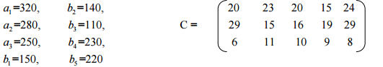
Критерии оценки
№ | Баллы | Описание
5 | 10 | Задание выполнено полностью и абсолютно правильно.
4 | 6-9 | Задание выполнено полностью и правильно, но решение содержит некоторые неточности и несущественные ошибки.
3 | 3-5 | Задание выполнено не полностью, с существенными ошибками, но подход к решению, идея решения, метод правильны.
2 | 1-2 | Задание выполнено частично, имеет ошибки, осуществлена попытка решения на основе правильных методов и идей решения.
1 | 0 | Задание не выполнено.

5.4 Индивидуальные домашние работы
ИДЗ 1
Придумать и решить задачу методом сворачивания деревьев, соответствующую дереву решений.
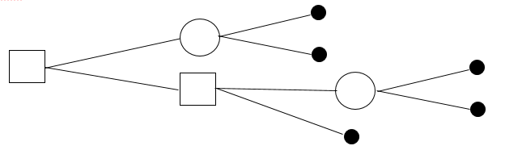

Критерии оценки
№ | Баллы | Описание
5 | 15 | Текст задачи оригинален. Задание выполнено полностью и абсолютно правильно.
4 | 9-14 | Задание выполнено полностью и правильно, но решение содержит некоторые неточности и несущественные ошибки.
3 | 3-8 | Задание выполнено не полностью, с существенными ошибками, но подход к решению, идея решения, метод правильны.
2 | 1-2 | Задание выполнено частично, имеет ошибки, осуществлена попытка решения на основе правильных методов и идей решения.
1 | 0 | Задание не выполнено.

ИДЗ 2
Составить и решить графическим методом задачу ЛП с четырьмя ограничениями так, чтобы область допустимых решений была выпуклым четырехугольником, а целевая функция достигала максимума в некоторой точке и минимума в некоторой точке (точки должны быть разными).
- Составить и решить графическим методом задачу ЛП с тремя ограничениями так, чтобы область допустимых решений была выпуклой областью, а целевая функция достигала минимума в любой точке некоторого отрезка и стремилась к + ∞ для задачи максимизации.
- Составить и решить графическим методом задачу ЛП с четырьмя ограничениями так, чтобы область допустимых решений была пустым множеством.
Критерии оценки
№ | Баллы | Описание
5 | 15 | Задание выполнено полностью и абсолютно правильно.
4 | 9-14 | Задание выполнено полностью и правильно, но решение содержит некоторые неточности и несущественные ошибки.
3 | 3-8 | Задание выполнено не полностью, с существенными ошибками, но подход к решению, идея решения, метод правильны.
2 | 1-2 | Задание выполнено частично, имеет ошибки, осуществлена попытка решения на основе правильных методов и идей решения.
1 | 0 | Задание не выполнено.

Составитель __________________________________________ М.А. Первухин
^{(подпись)}
«____»__________________2019 г.

